Rozwój mowy dziecka. I. Styczek zaczerpnięte ze strony primopsyche.pl [1]

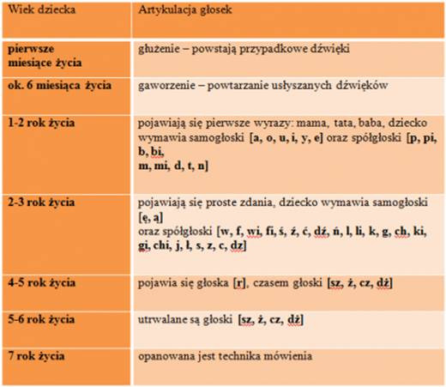

Rozwój artykulacji głosek w zależności od wieku dziecka

